BÀI 28: SỰ TRUYỀN NHIỆT
Môn học: Khoa học tự nhiên lớp 8
Thời lượng: 03 tiết

I. MỤC TIÊU :

1. Về kiến thức
- Lấy được ví dụ về hiện tượng dẫn nhiệt, đối lưu, bức xạ nhiệt và mô tả sơ lược được sự truyền năng lượng trong mỗi hiện tượng đó.
- Mô tả được sơ lược sự truyền năng lượng trong hiệu ứng nhà kính.
- Phân tích được một số ví dụ về công dụng của vật dẫn nhiệt tốt, công dụng của vật cách nhiệt tốt.
- Vận dụng kiến thức về sự truyền nhiệt giải thích được một số hiện tượng đơn giản thường gặp trong thực tế
2. Về năng lực

a) Năng lực chung
- Tự chủ và tự học: Chủ động, tích cực tìm hiểu hiện tượng dẫn nhiệt, đối lưu, bức xạ nhiệt
- Giao tiếp và hợp tác: Tham gia thảo luận, trình bày, diễn đạt các ý tưởng, nội dung theo ngôn ngữ vật lí. Phân công công việc hợp lí, đạt hiệu quả cao nhất khi thực hiện các nhiệm vụ.
- Giải quyết vấn để và sáng tạo: Để xuất các ý tưởng, phương án để thảo luận, giải quyết các vấn đề nêu ra trong bài học.

b) Năng lực khoa học tự nhiên
- Nhận thức khoa học tự nhiên: Biết được cách lấy được ví dụ về hiện tượng dẫn nhiệt, đối lưu, bức xạ nhiệt. Phân tích được một số ví dụ về công dụng của vật dẫn nhiệt tốt, công dụng của vật cách nhiệt tốt. Mô tả được sơ lược sự truyền năng lượng trong hiệu ứng nhà kính.
- Tìm hiểu tự nhiên: Thực hiện được các thí nghiệm minh họa hiện tượng dẫn nhiệt, đối lưu, bức xạ nhiệt và mô tả sơ lược được sự truyền năng lượng trong mỗi hiện tượng đó.
- Vận dụng kiến thức, kĩ năng đã học về sự truyền nhiệt giải thích được một số hiện tượng đơn giản thường gặp trong thực tế.
3. Về phẩm chất
- Tham gia tích cực hoạt động trong lớp cũng như ở nhà.
- Cẩn thận, trung thực, thực hiện an toàn quy trình làm thí nghiệm.
- Có niềm say mê, hứng thú, thích tìm tòi, khám phá, đặt câu hỏi.

II. THIẾT BỊ DẠY HỌC VÀ HỌC LIỆU
- Máy chiếu, bảng nhóm
- Dụng cụ thí nghiệm 6 nhóm: trong hình 28.1, 28.2, 28.5, 28.8 SGK
- Phiếu học tập
Phiếu học tập
Câu 1: Chọn từ thích hợp cho các ô trống trong bảng sau đây.
Bảng 28.1. Cách truyền nhiệt chính của các môi trường.
Môi trường | Chất rắn | Chất lỏng | Chất khí | Chân không
Cách truyền nhiệt chính | ? | ? | ? | ?
Câu 2: Nêu tác dụng của các bộ phận sau đây của phích đựng nước nóng: nút, các mặt phản xạ, lớp chân không
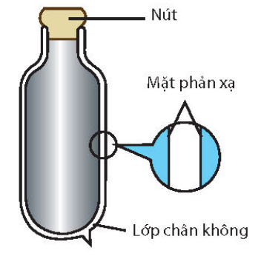
....................................................................................................................................................................................................................................................................................................
Câu 3: Tại sao tiết kiệm điện góp phần giảm thiệu hiệu ứng nhà kính
....................................................................................................................................................................................................................................................................................................
III. TIẾN TRÌNH DẠY HỌC
- PHƯƠNG PHÁP VÀ KĨ THUẬT DẠY HỌC
- Sử dụng phương tiện trực quan, hướng dẫn HS là thí nghiệm
- Dạy và học nêu vấn đề
- Kỹ thuật dạy học: công não động não

- CÁC HOẠT ĐỘNG HỌC

Hoạt động 1: Khởi động
- Mục tiêu: Kiểm tra sự hiểu biết của học sinh về sự truyền nhiệt và cho HS biết được các nội dung cơ bản của bài học cần đạt được, tạo tâm thế cho học sinh đi vào tìm hiểu bài mới.
- Nội dung:
- GV tổ chức cho học sinh hoạt động nhóm, 6 học sinh/nhóm thảo luận và trả lời câu hỏi sau:
Theo em, năng lượng nhiệt có thể truyền được trong các môi trường nào sau đây: chất rắn, chất lỏng, chất khí, chân không? Hãy tìm hiện tượng trong thực tế để minh họa cho ý kiến của mình.
- Đề nghị học sinh làm việc nhóm trong 5 phút
- Sản phẩm: Câu trả lời của học sinh
- Năng lượng nhiệt có thể truyền được trong các môi trường: chất rắn, chất lỏng, chất khí, chân không.
- Ví dụ:
+ Năng lượng nhiệt truyền trong chất rắn: Khi ta nung một đầu thanh sắt trên ngọn lửa thì một lúc sau ta thấy ở đầu kia của thanh sắt (phía tay cầm) cũng nóng lên.
+ Năng lượng nhiệt truyền trong chất lỏng: Ta dùng ngọn lửa đun nóng một nồi nước từ phía đáy nồi, một thời gian sau ta thấy toàn bộ lượng nước trong nồi đều nóng lên.
+ Năng lượng nhiệt truyền trong chất khí: Khi đặt tay bên ngọn lửa, một lúc sau ta thấy tay nóng lên.
+ Năng lượng nhiệt truyền trong chân không: Để một vật dưới ánh nắng Mặt Trời, một khoảng thời gian sau ta thấy vật nóng lên.
- Tổ chức thực hiện:
Hoạt động của GV | Hoạt động của HS
Giao nhiệm vụ:  - GV tổ chức cho học sinh hoạt động nhóm, 6 học sinh/nhóm thảo luận và trả lời câu hỏi sau:  Theo em, năng lượng nhiệt có thể truyền được trong các môi trường nào sau đây: chất rắn, chất lỏng, chất khí, chân không? Hãy tìm hiện tượng trong thực tế để minh họa cho ý kiến của mình. | Nhận nhiệm vụ
Hướng dẫn HS thực hiện nhiệm vụ  - Đề nghị học sinh làm việc nhóm trong 5 phút | Cá nhân học sinh thực hiện nhiệm vụ.
Báo cáo: Giáo viên mời đại diện 1 số học sinh nêu ý kiến.  + HS khác lắng nghe, đưa ra các ý kiến nhận xét  + GV xác nhận ý kiến đúng ở từng câu trả lời | Đại diện 1 số HS nêu ý kiến.
Chốt lại và đặt vấn đề vào bài
- GV nhận định lại kết quả đúng cho HS
- Gv giới thiệu nội dung chính của bài

Hình thành kiến thức mới

Hoạt động 2.1: Tìm hiểu về sự dẫn nhiệt
- Mục tiêu:
- Lấy được ví dụ về hiện tượng dẫn nhiệt, đối lưu, bức xạ nhiệt và mô tả sơ lược được sự truyền năng lượng trong mỗi hiện tượng đó.
- Phân tích được một số ví dụ về công dụng của vật dẫn nhiệt tốt, công dụng của vật cách nhiệt tốt.
- Nội dung:
- GV đặt câu hỏi đặt vấn đề: Khi chạm vào một vật có nhiệt độ cao hơn nhiệt độ của tay, em cảm thấy nóng hay lạnh? Vì sao?
- GV tổ chức lớp hoạt động theo nhóm (6 HS/1 nhóm) thảo luận tìm hiểu thí nghiệm mục I SGK, hướng dẫn học sinh trả lời câu hỏi sau:
Câu 1. Mô tả hiện tượng xảy ra đối với các đinh.
Câu 2. Đinh rơi xuống chứng tỏ điều gì?
Câu 3. Đinh lần lượt rơi xuống theo thứ tự nào?
Từ đó học sinh rút ra kết luận và nêu khái niệm về sự truyền nhiệt
- GV cho học sinh quan sát thí nghiệm mô phỏng sau:
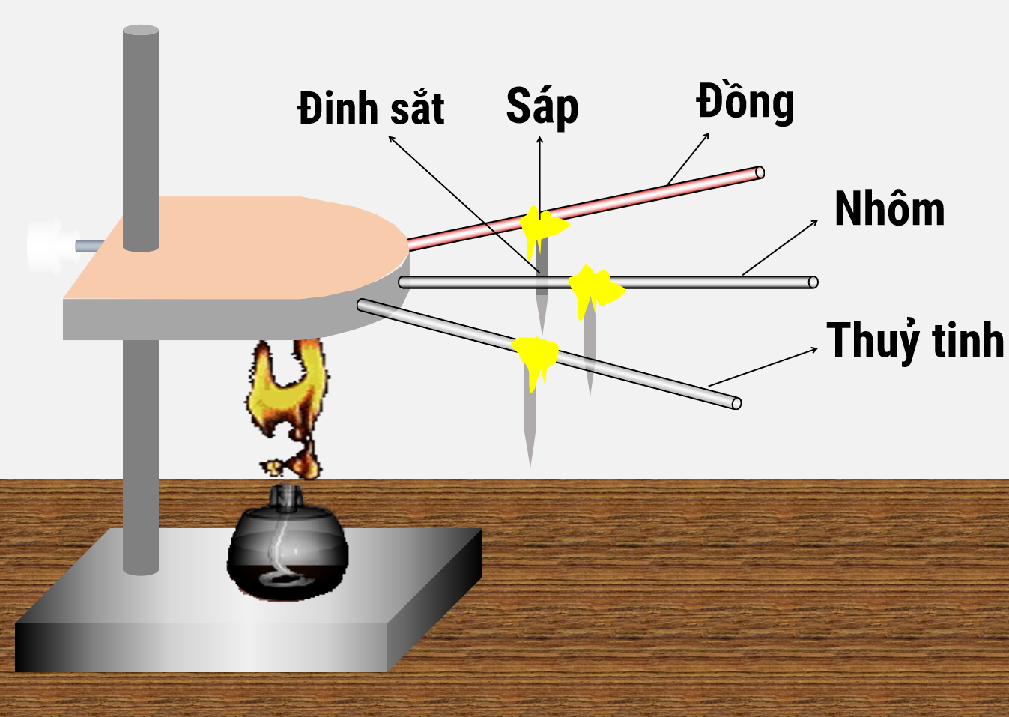
+ Quan sát thí nghiệm ta thấy: Thứ tự rơi của các chiếc đinh: thanh đồng, thanh nhôm và cuối cùng là thanh thủy tinh.
Cho học sinh kết luận: Đồng dẫn nhiệt tốt hơn nhôm, nhôm dẫn nhiệt tốt hơn thủy tinh.
- GV giới thiệu về vật dẫn nhiệt tốt, vật cách nhiệt tốt và ý nghĩa của bảng 28.1 SGK/tr 113. Cho học sinh thảo luận, trả lời câu hỏi trong SGK.
+ Câu 4: Tại sao chảo được làm bằng kim loại còn cán chảo được làm bằng gỗ hoặc nhựa?
+ Câu 5: Tại sao nhà mái ngói thì mùa hè mát hơn, mùa đông ấm hơn nhà mái tôn?
+ Câu 6: Phân tích công dụng dẫn nhiệt tốt, cách nhiệt tốt của từng bộ phận trong một số dụng cụ thường dùng trong gia đình.
- Giáo viên nhấn mạnh:
+ Dẫn nhiệt là sự truyền nhiệt năng từ vật có nhiệt độ cao sang vật có nhiệt độ thấp hơn khi hai vật tiếp xúc nhau.
+ Cơ chế của sự dẫn nhiệt là sự truyền động năng của chuyển động nhiệt từ các phân tử có động năng lớn sang các phân tử có động năng nhỏ khi va chạm.
- Sản phẩm:
- Khi chạm vào một vật có nhiệt độ cao hơn nhiệt độ của tay, ta cảm thấy nóng vì năng lượng nhiệt truyền từ vật nóng sang tay của em làm tay của em nhận được lượng nhiệt và tăng nhiệt độ.
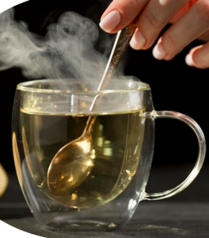
Câu 1. Mô tả hiện tượng xảy ra đối với các đinh: Khi nóng thanh AB, thì sáp chảy ra, các đinh lần lượt rơi
Câu 2. Đinh rơi xuống chứng tỏ điều gì: Các đinh rơi xuống do sáp bị thanh đồng nung nóng chảy chứng tỏ khi nung nóng đầu A, nhiệt lượng đã được đèn truyền vào thanh đồng và truyền từ đầu A qua đầu B thanh đồng
Câu 3. Đinh lần lượt rơi xuống theo thứ tự nào: Các đinh rơi xuống theo thứ tự từ A đến B: a, b, c, d và e.
Kết luận:
Đầu A được đốt nóng → Nguyên tử đồng ở đầu A chuyển động nhanh lên → Động năng tăng
Khi va chạm với các nguyên tử bên cạnh → Truyền động năng → Động năng tăng dần từ A đến B → Truyền năng lượng.
Vậy thông qua va chạm, các nguyên tử truyền năng lượng từ đầu A đế đầu B
Dẫn nhiệt là sự truyền năng lượng trực tiếp từ các nguyên tử, phân tử có động năng lớn sang phân tử, nguyên tử có động năng nhỏ hơn thông qua va chạm
Câu 4: Chảo được làm bằng kim loại vì kim loại dẫn nhiệt tốt, có thể truyền nhiệt nhanh chóng từ ngọn lửa giúp thức ăn nóng nhanh hơn. Còn cán chảo được làm bằng gỗ hoặc nhựa, vì nhựa và gỗ là chất cách nhiệt tốt, có tác dụng ngăn nhiệt truyền từ chảo tới tay cầm, giúp ta cầm vào không bị bỏng
Câu 5: Tôn dẫn điện tốt còn ngói và rạ cách nhiệt tốt. Do đó mùa hè, mái ngói và mái rạ ngăn được nhiệt năng từ bên ngoài do trời nóng vào nhà tốt hơn, giữ cho nhà mát hơn, ngược lại mùa đông, mái ngói và mái rạ ngăn nhiệt năng từ trong nhà truyền ra ngoài tốt hơn nên nhà ấm hơn.
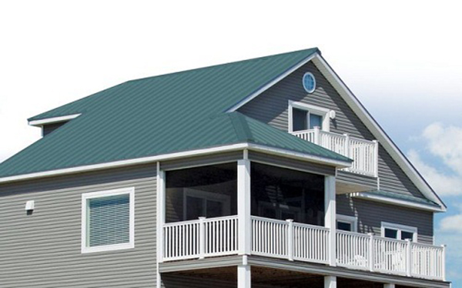 | 

Câu 6:
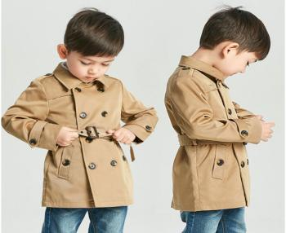 | 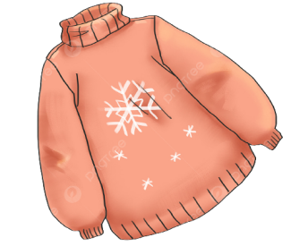 | Các vật liệu cách nhiệt tốt như len, dạ được dùng để may quần áo mùa đông
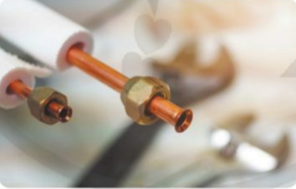  Ống dẫn ga ở điều hòa | 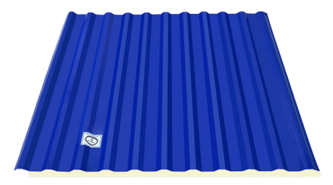  Tôn cách nhiệt | Polystryrene, sợi thủy tinh được dùng để cách nhiệt đường ống nước, ống dẫn ga ở điều hòa, bình nước nóng …

Tổ chức thực hiện
Hoạt động của GV | Hoạt động của HS
Giao nhiệm vụ:
- GV đặt câu hỏi đặt vấn đề: Khi chạm vào một vật có nhiệt độ cao hơn nhiệt độ của tay, em cảm thấy nóng hay lạnh? Vì sao?
- GV tổ chức lớp hoạt động theo nhóm (6 HS/1 nhóm)
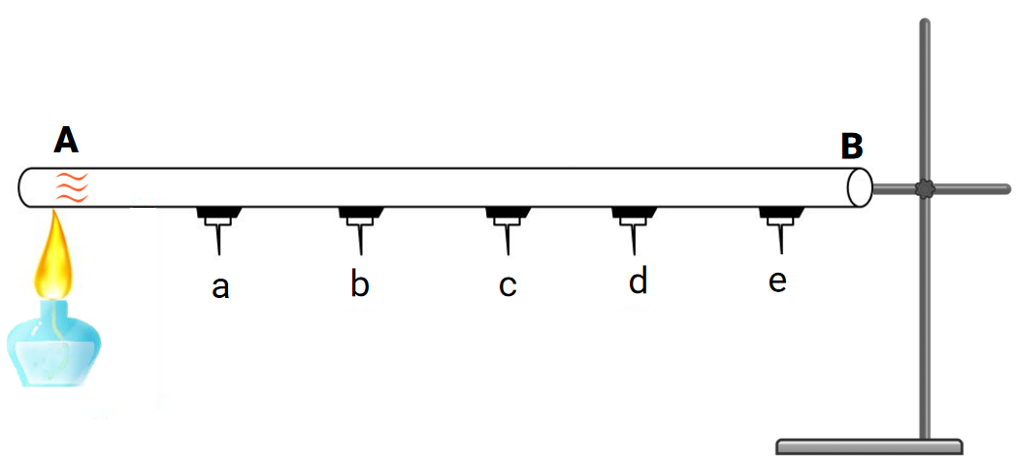
Dùng đèn cồn đốt nóng đầu A của thanh đồng, quan sát hiện tượng xảy ra đối với các đinh a, b, c, d, e.
- HS thảo luận tìm hiểu thí nghiệm mục I SGK, hướng dẫn học sinh trả lời câu hỏi sau:
Câu 1. Mô tả hiện tượng xảy ra đối với các đinh.
Câu 2. Đinh rơi xuống chứng tỏ điều gì?
Câu 3. Đinh lần lượt rơi xuống theo thứ tự nào?
Từ đó học sinh rút ra kết luận và nêu khái niệm về sự truyền nhiệt
- GV cho học sinh quan sát thí nghiệm mô phỏng sau:
+ Quan sát thí nghiệm rút ra nhận xét sự dẫn nhiệt của nhôm, đồng, thủy tinh.
- GV giới thiệu về vật dẫn nhiệt tốt, vật cách nhiệt tốt và ý nghĩa của bảng 28.1 SGK/tr 113. Cho học sinh thảo luận, trả lời câu hỏi trong SGK.
+ Câu 4: Tại sao chảo được làm bằng kim loại còn cán chảo được làm bằng gỗ hoặc nhựa?
+ Câu 5: Tại sao nhà mái ngói thì mùa hè mát hơn, mùa đông ấm hơn nhà mái tôn?
+ Câu 6: Phân tích công dụng dẫn nhiệt tốt, cách nhiệt tốt của từng bộ phận trong một số dụng cụ thường dùng trong gia đình.
Hướng dẫn HS thực hiện nhiệm vụ
Làm việc cá nhân trong vòng 5 phút nghiên cứu nội dung trong SGK, tiến hành thảo luận hoàn thành nhiệm vụ
Báo cáo kết quả:  - Mỗi nhóm cử một đại diện báo cáo trước lớp  - Các nhóm khác lắng nghe, đưa ra các ý kiến bổ sung.  - GV xác nhận ý kiến đúng ở từng câu trả lời  .- Bài tập vận dụng, cho các nhóm treo kết quả lên bảng, các nhóm đối chiếu, nhận xét, GV chỉnh sửa  - GV kết luận về nội dung kiến thức mà các nhóm đã đưa ra. | - Đại diện học sinh trình bày kết quả.  - Các HS khác cho nhận xét và bổ sung (nếu cần)
Tổng kết
- Hiện Tượng Dẫn Nhiệt
- Dẫn nhiệt là sự truyền năng lượng trực tiếp từ các nguyên tử, phân tử có động năng lớn sang phân tử, nguyên tử có động năng nhỏ hơn thông qua va chạm
- Dẫn nhiệt là hình thức truyền nhiệt chủ yếu ở các vật rắn
- Vật dẫn nhiệt tốt, vật cách nhiệt tốt
- Trong cùng điều kiện, chất nào truyền năng lượng nhanh hơn thì chất đó dẫn nhiệt tốt hơn
- Chất rắn dẫn nhiệt tốt, chất lỏng và chất khí dẫn nhiệt kém hơn

Hoạt động 2.2: Tìm hiểu sự đối lưu
- Mục tiêu:
- Lấy được ví dụ về hiện tượng đối lưu và mô tả sơ lược được sự truyền năng lượng trong mỗi hiện tượng đó.
- Nội dung:
- GV thông báo và cho HS nghiên cứu SGK về hiện tượng đối lưu
- GV phát dụng cụ: đèn cồn giá đỡ, ống nghiệm, sáp, cho học sinhtiến hành thí nghiệm như hình 28.2 SGK
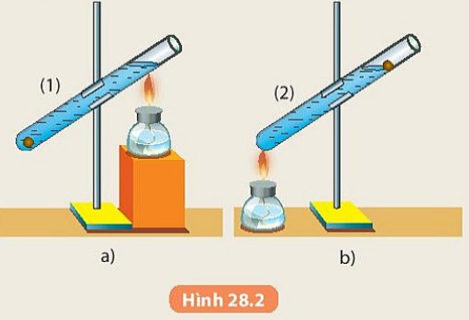
Học sinh làm thí nghiệm theo nhóm và thảo luận trả lời câu hỏi: Thời gian đun 2 ống bằng nhau
Câu 1: Đun nóng nước ở gần miệng ống nghiệm (1), miếng sáp có bị nóng chảy hay không?
Câu 2: Đun nóng nước ở gần miệng ống nghiệm (2), miếng sáp có bị nóng chảy hay không?
Câu 3: Hãy giải thích hiện tượng xảy ra trong hai thí nghiệm trên.
- GV cho học sinh làm nhóm, thực hiện thí nghiệm: Quan sát và nhận xét dòng chảy của dòng nước màu tím trong thí nghiệm bên. Rút ra nhận xét.
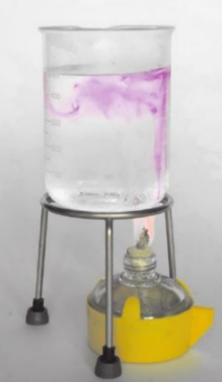
- Giáo viên lấy ví dụ và phân tích đối lưu trong chất khí
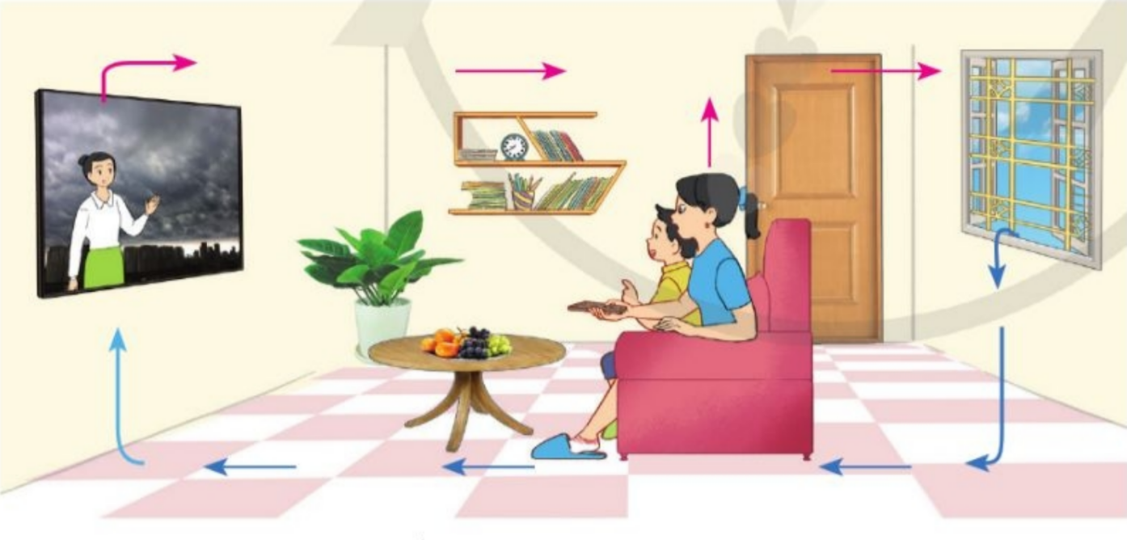
Vận dụng:
Câu 1: Tại sao khi đốt nến thì cánh quạt trong Hình 28.4 lại quay.
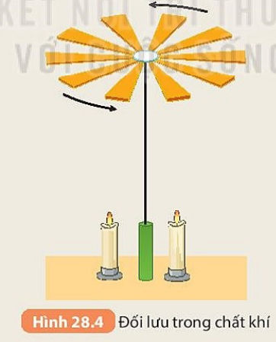
Câu 2: Tìm thêm ví dụ về sự đối lưu trong thực tế.
- Sản phẩm: Đưa ra thống nhất chung:
Câu 1: Hình 28.2a, khi nước ở phần trên của ống nghiệm bắt đầu sôi thì cục sáp ở đáy ống nghiệm chưa bị nóng chảy.
Câu 2: Hình 28.2b, khi nước ở phần trên của ống nghiệm bắt đầu sôi thì cục sáp ở miệng ống nghiệm bị nóng chảy.
Câu 3: Giải thích hiện tượng xảy ra trong hai thí nghiệm trên.
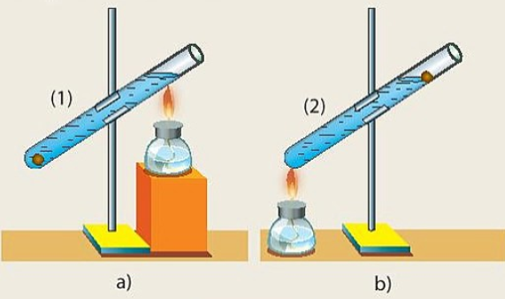  Đun ở đầu ống nghiệm, hình thức truyền nhiệt từ nước sang miếng sáp theo hình thức dẫn nhiệt, nước là chất dẫn nhiệt kém → miếng sáp không nóng chảy. | Đun ở đáy ống nghiệm, hình thức truyền nhiệt từ nước sang miếng sáp theo hình thức dẫn nhiệt và đối lưu → miếng sáp nhận được nhiều nhiệt hơn → nóng chảy.
Vận dụng:
Câu 1: Khi đốt nến thì cách quạt quay vì khi đốt nến lớp không khí xung quanh ngọn nến nhận nhiệt năng nóng lên nở ra, nhẹ đi di chuyển lên trên, lớp không khí bên trên lạnh và nặng hơn di chuyển xuống dưới lại được làm nóng lên. Cứ như vậy tạo nên dòng không khí đối lưu, làm cánh quạt dần dần di chuyển.
Câu 2:
Ví dụ: Cho dầu vào chảo bật bếp, một lúc sau, dầu sôi.
Nhiệt lượng từ ngọn lửa của bếp truyền qua đáy chảo làm cho lớp dầu ở sát đáy chảo nóng lên và nở ra, khối lượng riêng của nó nhỏ hơn khối lượng riêng của lớp dầu phía trên. Do đó, lớp dầu nóng ở phía dưới sẽ chuyển động lên, lớp dầu ở phía trên có khối lượng riêng lớn hơn sẽ đi xuống. Quá trình này tạo ra dòng đối lưu làm cho cả khối dầu trong chảo nóng lên.
Khi đun nấu thức ăn, phải đun từ phía dưới để xuất hiện hiện tượng truyền nhiệt bằng hình thức đối lưu, giúp thức ăn được chín nhanh hơn và đều hơn.
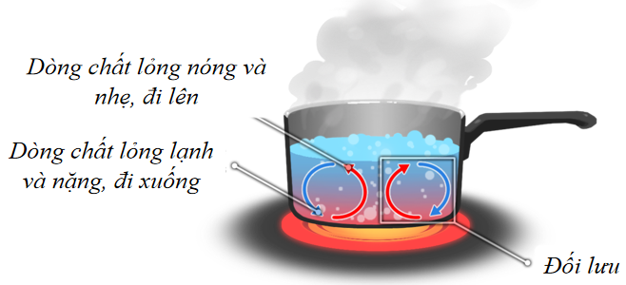
Dàn lạnh của máy điều hòa thường treo ở sát trần nhà vì khi hoạt động dàn lạnh thổi ra luồng không khí lạnh, luồng khí này có khối lượng riêng lớn hơn luồng không khí nóng nên dễ dàng đi xuống, chiếm chỗ luồng không khí nóng;  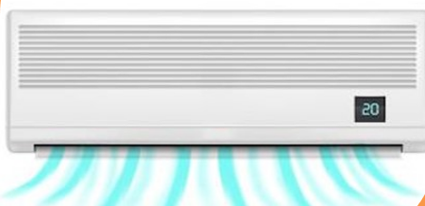 | Dàn lạnh của tủ lạnh này nằm ở phía trên, mũi tên màu xanh là hướng dịch chuyển của luồng không khí có nhiệt độ thấp hơn, luồng khí này được tạo ra từ dàn lạnh, có khối lượng riêng nặng hơn nên đi xuống, chiếm chỗ luồng không khí có nhiệt độ cao hơn làm luồng khí nóng này di chuyển lên trên theo mũi tên màu đỏ. Cứ như vậy tạo thành dòng đối lưu không khí trong tủ lạnh.  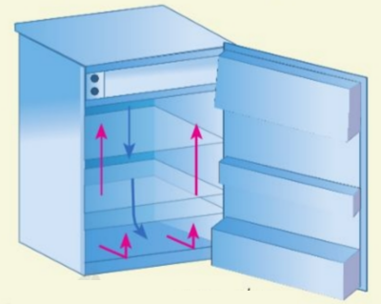
- Tổ chức thực hiện
Hoạt động của GV | Hoạt động của HS
Giao nhiệm vụ:  - GV thông báo và cho HS nghiên cứu SGK về hiện tượng đối lưu  - GV phát dụng cụ: đèn cồn giá đỡ, ống nghiệm, sáp, cho học sinhtiến hành thí nghiệm như hình 28.2 SGK  Học sinh làm thí nghiệm theo nhóm và thảo luận trả lời câu hỏi: Thời gian đun 2 ống bằng nhau  Câu 1: Đun nóng nước ở gần miệng ống nghiệm (1), miếng sáp có bị nóng chảy hay không?  Câu 2: Đun nóng nước ở gần miệng ống nghiệm (2), miếng sáp có bị nóng chảy hay không?  Câu 3: Hãy giải thích hiện tượng xảy ra trong hai thí nghiệm trên.  - GV cho học sinh làm nhóm, thực hiện thí nghiệm: Quan sát và nhận xét dòng chảy của dòng nước màu tím trong thí nghiệm bên. Rút ra nhận xét.  - Giáo viên lấy ví dụ và phân tích đối lưu trong chất khí.  - Học sinh thảo luận nhóm làm bài tập vận dụng sau:  Câu 1: Tại sao khi đốt nến thì cánh quạt trong Hình 28.4 lại quay.  Câu 2: Tìm thêm ví dụ về sự đối lưu trong thực tế. | HS nhận nhiệm vụ.
Hướng dẫn HS thực hiện nhiệm vụ:  - GV hướng dẫn học sinh cách quan sát thí nghiệm, mô phỏng trước hiện tưởng để học sinh quan sát kiểm chứng  - GV quan sát, hỗ trợ các nhóm khi cần thiết. | Các nhóm nhận thiết bị, tiến hành quan sát, thảo luận, viết câu trả lời ra giấy
Báo cáo kết quả:  - Giáo viên thông báo hết thời gian, và yêu cầu các nhóm báo cáo  - Giáo viên yêu cầu các nhóm nhận xét lẫn nhau, thảo luận.  - Giáo viên đánh giá, góp ý, nhận xét quá trình làm việc các nhóm. | - Đại diện nhóm báo cáo.  - Nhóm khác nhận xét, bổ sung
Tổng kết:  II. Đối Lưu  - Đối lưu là sự truyền năng lượng bằng các dòng đối lưu di chuyển từ vùng nóng hơn đến vùng lạnh hơn trong chất lưu  - Đối lưu là hình thức truyền nhiệt chính trong chất lỏng và chất khí  - Trong chất lỏng và chất khí vẫn có sự dẫn nhiệt nhưng chậm hơn so với truyền nhiệt bằng đối lưu | HS ghi nhớ kiến thức

Hoạt động 2.3: Tìm hiểu bức xạ nhiệt và hiệu ứng nhà kinh
- Mục tiêu:
- Lấy được ví dụ về hiện tượng bức xạ nhiệt và mô tả sơ lược được sự truyền năng lượng trong hiện tượng đó.
- Mô tả được sơ lược sự truyền năng lượng trong hiệu ứng nhà kính.
- Nội dung: GV sử dụng phương pháp thông báo, cho học sinh làm việc cá nhân nghiên cứu thí nghiệm trong SGK và trả lời hiện tượng bức xạ nhiệt.
Câu 1: Tại sao trong thí nghiệm ở Hình 28.5a thì nhiệt độ trong bình thủy tinh tăng dần còn trong thí nghiệm ở Hình 28.5b thì nhiệt độ trong bình thủy tinh lại giảm dần về nhiệt độ cũ?
Câu 2: Có phải sự truyền nhiệt từ đèn đến bình thủy tinh là dẫn nhiệt và đối lưu không? Tại sao?
Câu 3: Sự truyền nhiệt từ Mặt Trời đến Trái Đất có phải bằng hình thứ dẫn nhiệt hay đối lưu không?
- GV cho học sinh đọc hiểu trong SGK với yêu cầu HS phải nêu được sự khác biệt giữa bức xạ của mặt trời và của trái đất.
- GV cho học sinh thuyết trình về hiệu ứng nhà kính đã tìm hiểu trước ở nhà.
- GV cho học sinh làm thí nghiệm 28.8 theo nhóm, nghiêm cứu và trả lời câu hỏi trong SGK
Câu 4: Tại sao trong thí nghiệm Hình 28.8, nhiệt độ của cốc nước đặt trong lồng kính lại cao hơn nhiệt độ của cốc nước đặt ngoài lồng kính?
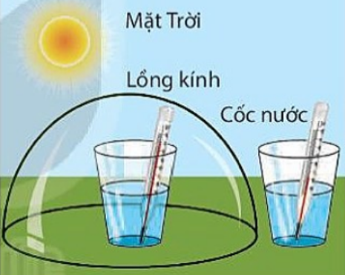
Vận dụng, học sinh thảo luận nhóm, trả lời các câu hỏi trong SGK
Câu 5: Đứng gần một bếp lửa, ta cảm thấy nóng. Nhiệt năng mà cơ thể nhận được từ bếp chủ yếu là do dẫn nhiệt, đối lưu hay bức xạ? Tại sao?
Câu 6: Tại sao mùa hè người ta thường mặc áo màu trắng, ít mặc áo màu đen?
Câu 7: Có các hình thức truyền nhiệt nào trong hình ảnh
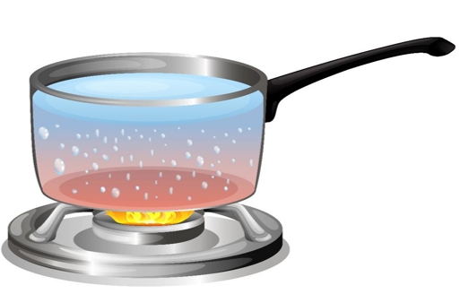
- Sản phẩm:
Câu 1: Hình 28.5a thì nhiệt độ trong bình thủy tinh tăng dần vì bình thủy tinh nhận được năng lượng nhiệt từ đèn điện dây tóc phát ra.
Câu 2: Hình 28.5b thì nhiệt độ trong bình thủy tinh giảm dần vì bình thủy tinh không nhận được năng lượng nhiệt từ đèn điện dây tóc phát ra nữa mà dần dần tỏa năng lượng nhiệt thu được từ lúc trước ra môi trường xung quanh.
Câu 3:
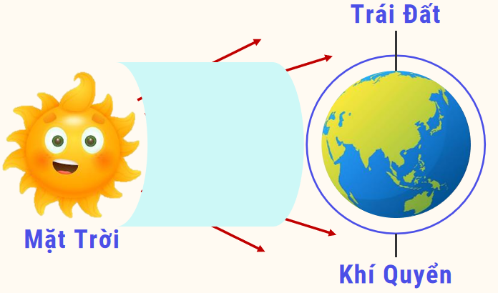
- Giữa MT và khí quyển TĐ là chân không, không có sự dẫn nhiệt hay đối lưu
- Năng lượng này truyền đến TĐ bằng bức xạ nhiệt
Câu 4: Nhiệt độ của cốc nước đặt trong lồng kính cao hơn nhiệt độ của cốc nước đặt ngoài lồng kính vì trong lồng kính năng lượng mặt trời được giữ lại nhiều hơn.
Câu 5: Khi để tay gần ngọn lửa, năng lượng nhiệt từ ngọn lửa truyền ra xung quanh thông qua các tia nhiệt, truyền tới tay ta làm tay ta nóng lên.
→ Nhiệt năng mà cơ thể nhận được từ bếp chủ yếu là do bức xạ
Câu 6: Mùa hè người ta thường mặc áo màu trắng, ít mặc áo màu đen vì các vật có màu sáng ít hấp thụ các tia nhiệt hơn nên mặc áo trắng vào mùa hè sẽ giảm khả năng hấp thụ các tia nhiệt làm cho ta có cảm giác mát hơn.
Câu 7:
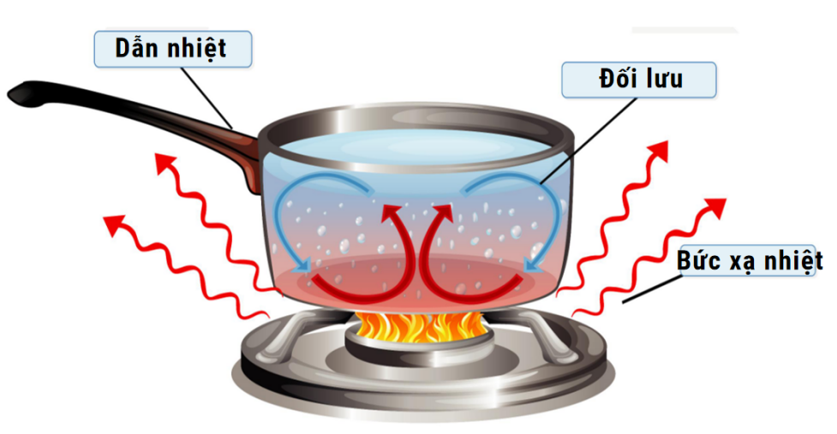
- Tổ chức thực hiện
Hoạt động của GV | Hoạt động của HS
Giao nhiệm vụ:
- GV sử dụng phương pháp thông báo, cho học sinh làm việc cá nhân nghiên cứu thí nghiệm trong SGK và trả lời hiện tượng bức xạ nhiệt.
Câu 1: Tại sao trong thí nghiệm ở Hình 28.5a thì nhiệt độ trong bình thủy tinh tăng dần còn trong thí nghiệm ở Hình 28.5b thì nhiệt độ trong bình thủy tinh lại giảm dần về nhiệt độ cũ?
Câu 2: Có phải sự truyền nhiệt từ đèn đến bình thủy tinh là dẫn nhiệt và đối lưu không? Tại sao?
Câu 3: Sự truyền nhiệt từ Mặt Trời đến Trái Đất có phải bằng hình thứ dẫn nhiệt hay đối lưu không?
- GV cho học sinh đọc hiểu trong SGK với yêu cầu HS phải nêu được sự khác biệt giữa bức xạ của mặt trời và của trái đất.
- GV cho học sinh thuyết trình về hiệu ứng nhà kính đã tìm hiểu trước ở nhà.
- GV cho học sinh làm thí nghiệm 28.8 theo nhóm, nghiêm cứu và trả lời câu hỏi trong SGK
Vận dụng,
Câu 5: Đứng gần một bếp lửa, ta cảm thấy nóng. Nhiệt năng mà cơ thể nhận được từ bếp chủ yếu là do dẫn nhiệt, đối lưu hay bức xạ? Tại sao?
Câu 6: Tại sao mùa hè người ta thường mặc áo màu trắng, ít mặc áo màu đen?
Câu 7: Có các hình thức truyền nhiệt nào trong hình ảnh
Hướng dẫn HS thực hiện nhiệm vụ:  - GV hướng dẫn học sinh cách quan sát thí nghiệm, mô phỏng trước hiện tưởng để học sinh quan sát kiểm chứng  - GV quan sát, hỗ trợ các nhóm khi cần thiết. | Các nhóm nhận thiết bị, tiến hành quan sát, thảo luận, viết câu trả lời ra giấy
Báo cáo kết quả:  - Giáo viên thông báo hết thời gian, và yêu cầu các nhóm báo cáo  - Giáo viên yêu cầu các nhóm nhận xét lẫn nhau, thảo luận.  - Giáo viên đánh giá, góp ý, nhận xét quá trình làm việc các nhóm. | - Đại diện nhóm báo cáo.  - Nhóm khác nhận xét, bổ sung
Tổng kết:  III. Bức Xạ Nhiệt  Bức xạ nhiệt là sự truyền năng lượng thông qua tia nhiệt  Tia nhiệt có thể truyền trong chân không  Hiệu ứng nhà kính là khái niệm dùng để chỉ hiệu ứng xảy ra khi coi Trái Đất và bầu khí quyển bao quanh nó chứa nhiều khí CO2 như một nhà kính. | HS ghi nhớ kiến thức

Hoạt động Luyện tập - vận dụng (10 phút)
- Mục tiêu: Củng cố, khắc sâu nội dụng toàn bộ bài học.
- Nội dung: GV cho học sinh làm việc cá nhân và trả lời một số câu hỏi trắc nghiệm.
- Sản phẩm: đáp án của học sinh.
Trắc nghiệm: Câu 1 C, Câu 2: D, Câu 3: A, Câu 4: B; Câu 5: D.
Tự luận
Câu 1: Chọn từ thích hợp cho các ô trống trong bảng sau đây.
Bảng 28.1. Cách truyền nhiệt chính của các môi trường.
Môi trường | Chất rắn | Chất lỏng | Chất khí | Chân không
Cách truyền nhiệt chính | Dẫn nhiệt | Đối lưu | Đối lưu | Bức xạ nhiệt
Câu 2: Nêu tác dụng của các bộ phận sau đây của phích đựng nước nóng: nút, các mặt phản xạ, lớp chân không
Nút phích và vỏ phích có tác dụng ngăn cản sự truyền nhiệt bằng đối lưu ra bên ngoài.
Lớp chân không có tác dụng ngăn cản sự dẫn nhiệt.
Lớp tráng bạc có tác dụng phản xạ các tia nhiệt trở lại nước đựng trong phích.
Vỏ phích có công dụng bảo vệ ruột phích bên trong và giúp cách nhiệt để người sử dụng không bị bỏng khi chạm vào phích nước nóng.
Câu 3: Tại sao tiết kiệm điện góp phần giảm thiệu hiệu ứng nhà kính
- Hiện nay điện năng vẫn còn được sản xuất chủ yếu từ các nhà mấy nhiệt điện, do đó cần phải đốt cháy nhiên liệu. Các nhiên liệu cháy tỏa ra khí CO₂ là khí đóng vai trò quan trọng nhất trong hiệu ứng nhà kính. Vì vậy tiết kiệm điện sẽ góp phần không làm tăng lượng khí CO₂ trong khí, giảm hiệu ứng nhà kính

Tổ chức thực hiện
Hoạt động của GV | Hoạt động của HS
Giao nhiệm vụ:  Giáo viên tổ chức lớp học cho các hoạt động ôn tập bài tập như sau:  Bài tập trắc nghiệm:  - GV trình chiếu câu hỏi ở dạng trò chơi, học sinh sử dụng bảng A, B, C, D để trả lời  Phần tự luận: Giáo viên tổ chức thảo luận nhóm hoàn thành bài tập.  Câu 1: Bộ phận nào sau đây của phích nước không góp phần giữ nhiệt cho phích?  - Nút xốp đậy miệng phích.  - Khoảng chân không giữa hai lớp thủy tinh ở ruột phích.  - Vỏ phích bằng kim loại.  - Lớp tráng bạc tại bề mặt hai lớp thủy tinh ở ruột phích.  Câu 2: Bức xạ nhiệt là:  A. Sự truyền nhiệt bằng các tia nhiệt đi thẳng.  B. Sự truyền nhiệt qua không khí.  C. Sự truyền nhiệt bằng các tia nhiệt đi theo đường gấp khúc.  D. Sự truyền nhiệt qua chất rắn.  Câu 3: Trong sự dẫn nhiệt, nhiệt được truyền từ vật nào sang vật nào? Chọn câu trả lời đúng nhất.  A. Từ vật có khối lượng lớn hơn sang vật có khối lượng nhỏ hơn.  B. Từ vật có nhiệt độ thấp hơn sang vật có nhiệt độ cao hơn.  C. Từ vật có nhiệt năng lớn hơn sang vật có nhiệt năng nhỏ hơn.  D. Các phương án trên đều đúng.  Câu 4: Năng lượng Mặt Trời truyền xuống Trái Đất bằng cách nào?  A. Bằng sự dẫn nhiệt qua không khí.  B. Bằng sự đối lưu.  C. Bằng bức xạ nhiệt.  D. Bằng một hình thức khác.  Câu 5: Một ống nghiệm đựng đầy nước, cần đốt nóng ống ở vị trí nào của ống thì tất cả nước trong ống sôi nhanh hơn?  A. Đốt ở giữa ống.  B. Đốt ở miệng ống.  C. Đốt ở đáy ống.  D. Đốt ở vị trí nào cũng được  Phần tự luận: Phiếu học tập | HS nhận nhiệm vụ.
HS thực hiện nhiệm vụ | HS trả lời câu hỏi
Báo cáo kết quả:
- Cho cả lớp trả lời;
- Mời đại diện giải thích;
- GV kết luận về nội dung kiến thức.

